# Android系统接入ksjapi--接口说明文档v1.0.1

ksjapi提供了一系列的so库，本文档主要介绍的是调用相机不同功能的相关函数以及参数定义。本库已在小米手机、RK3399开发板以及安卓平板完成了测试，并且提供了使用库的demo。demo使用的开发工具是Android studio，可以直接使用Android studio导入demo源码，稍改动一下gradle文件就可以编译运行。

以下root内容只针对Android手机和Android系统平板未root的设备参考。

Android系统调用相机库是有所要求的，必须能获得/dev/bus/usb/的权限，针对手机，系统必须是root过的，我们测试使用的小米手机根据小米的文档进行的root，是可以获取到/dev/bus/usb/的权限的，平板也root过，只要能获取/dev/bus/usb/的权限，就可以与相机进行连接。有一些root方式虽然可以root成功，但是/dev/bus/usb/权限并没有获得，所以这种情况还是不能与相机连接。正常root成功后，手机内会有超级授权一个APP，点开后会有需要授权的应用，如图：



运行程序后，会自动判断系统是否root，root后的系统程序会自动开启新的进程调超级授权进行授权。顺利的情况会出现如下图：

允许权限后，就会成功进入CatchBest APP内。不顺利的时候表现是程序中为超级授权启动的进程阻塞了，这是因为超级权限一直没有启动成功。这时候需要手动调起超级授权，并进行如下操作：



在超级授权内的设置中，将访问操作设置为允许，然后重新运行程序或打开CatchBest APP，就可以正常采图了。

可以定制系统的话，就不需要root这些环节，只要能确定能够更改/dev/bus/usb/权限为777就可以正常使用相机在Android设备上成像。下面介绍一下程序中的相关代码：

1. 项目目录结构

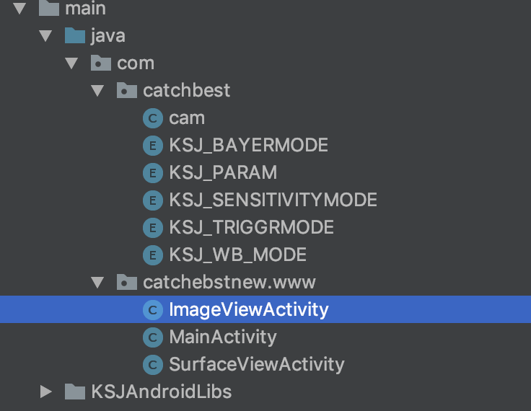

Cam.java是非常重要的文件，内容都是调用so库中相机的native方法，因为so库中已经将方法名固定了，所以您再集成到自己的项目中时，要注意cam文件的目录一定是com.catchbest包下，才能正常使用相机的方法。

KSJ_*.java这些文件是一些枚举，对应的都是相机的参数值

MainActivity.java是程序的入口界面。

SurfaceVeiwActivity.java 是可以为彩色相机成像，成像的容器是SurfaceView。彩色相机会自动进入这个界面。

ImageViewAcvity.java 是为黑白相机成像，容器是ImageView。黑白相机会自动切换到这个页面。ImageView也可以成像彩色相机。在ImageViewActivity.java中有注释。

1. public native int Init()

|  |  |
| --- | --- |
| 方法名 | public native int Init() |
| 方法说明 | 相机初始化函数，相机，只有初始化后，才可以对相机进行其他的设置 |
| 使用案例 | cam.init() |

|  |  |
| --- | --- |
| 方法名 | public native int DeviceGetCount(); |
| 方法说明 | 获取此时连接的设备数量，大于0说明相机与Android设备建立了连接。 |
| 使用案例 | cam.DeviceGetCount() |

1. public native int DeviceGetCount();
2. public native int CaptureSetFieldOfView(int nIndex, int nxStart, int nyStart, int nWidth, int nHeight);

|  |  |
| --- | --- |
| 方法名 | public native int CaptureSetFieldOfView(int nIndex, int nxStart, int nyStart, int nWidth, int nHeight); |
| 方法说明 | 设置采集区域，nIndex是设备的下标，一个设备的nIndex值为0，nxStart，nyStart是开始的坐标，int nWidth, int nHeigh 是采集区域的宽高。 |
| 使用案例 | cam.CaptureSetFieldOfView(0,10,10,1280,1920) |

1. public native int SetBayerMode(int index, int mode)

|  |  |
| --- | --- |
| 方法名 | public native int SetBayerMode(int index, int mode) |
| 方法说明 | 设置相机的bayer模式，index是设备的下标，一个设备的index值为0，mode即为目标模式，值可以从KSJ_BAYERMODE枚举中对应找想要的值。 |
| 使用案例 | cam.SetBayerMode(0,KSJ_BAYERMODE.KSJ_BGGR_BGR32) |

6. public native int SetParam(int index,int param,int value)

|  |  |
| --- | --- |
| 方法名 | public native int SetParam(int index,int param,int value) |
| 方法说明 | 设置相机的RGB值，index值同上，param为通道，value为设置的色值。 |
| 使用案例 | cam.SetParam(0,KSJ_RED.ordinal(),80) |

1. public native int SetTriggerMode(int index, int mode)

|  |  |
| --- | --- |
| 方法名 | public native int SetTriggerMode(int index, int mode) |
| 方法说明 | 设置相机的触发模式，index值同上，mode为目标模式。值可以从KSJ_TRIGGERMODE枚举中对应找想要的值。 |
| 使用案例 | cam.SetTriggerMod(0,KSJ_TRIGGERMODE.KSJ_TRIGGER_SOFTWARE.ordinal()) |

1. public native int WhiteBalanceSet(int index, int mode)

|  |  |
| --- | --- |
| 方法名 | public native int WhiteBalanceSet(int index, int mode) |
| 方法说明 | 设置相机的白平衡，index值同上，mode为目标模式。值可以从KSJ_WB_MODE枚举中对应找想要的值。 |
| 使用案例 | cam. WhiteBalanceSet(0,KSJ_WB_MODE.KSJ_HWB_PRESETTINGS.ordinal()) |

1. public native int ExposureTimeSet(int index, int time)

|  |  |
| --- | --- |
| 方法名 | public native int ExposureTimeSet(int index, int time) |
| 方法说明 | 设置相机的曝光时间，index值同上，time 为曝光时间 |
| 使用案例 | cam. ExposureTimeSet(0,20) |

1. public native int CaptureBitmap(int index, String fullpath);

|  |  |
| --- | --- |
| 方法名 | public native int CaptureBitmap(int index, String fullpath) |
| 方法说明 | 捕捉一帧图片，index值同上，fullpath为保存这张图片的路径以及图片名称 |
| 使用案例 | cam.CaptureBitmap(0,"/sdcard/bitmapcaptured.bmp") |

1. public native int CaptureBySurface(int index,Object surface,int save);

|  |  |
| --- | --- |
| 方法名 | public native int CaptureBySurface(int index,Object surface,int save) |
| 方法说明 | 把彩色相机采集的图像在Android设备一个SurfaceView上进行展示。index值同上，surface是SurfaceView的一个实例，save是否保存图片，1代表保存，0代表不保存 |
| 使用案例 | cam.CaptureBySurface(0, m_PreviewHolder.getSurface(), 0) |

1. public native byte[] CaptureRAWdataArray(int index, int width, int height);

|  |  |
| --- | --- |
| 方法名 | public native byte[] CaptureRAWdataArray(int index, int width, int height) |
| 方法说明 | 黑白相机采集图像调用的方法。index值同上，需要传入宽高。返回字节数组就是图片的数据。可以将这个数组生成bitmap，加载在ImageView控件上。 |
| 使用案例 | cam.CaptureRAWdataArray(0, 728, 544) |

1. public native int[] CaptureRGBdataIntArray(int index, int width, int height);

|  |  |
| --- | --- |
| 方法名 | public native int[] CaptureRGBdataIntArray(int index, int width, int height); |
| 方法说明 | 彩色相机采集图像调用的方法。index值同上，需要传入宽高。返回int数组就是图片的数据。可以将这个数组生成bitmap，加载在ImageView控件上。 |
| 使用案例 | cam.CaptureRGBdataIntArray(0, 728, 544) |

1. public native int QueryFunction(int index,int function);

|  |  |
| --- | --- |
| 方法名 | public native int QueryFunction(int index,int function); |
| 方法说明 | 可以根据返回值判断相机是黑白的还是彩色的。index值同上，function传0。返回0，相机是彩色的，返回1，相机是黑白的。 |
| 使用案例 | cam.QueryFunction(0,0) |